Termes de références

DIAGNOSTIC DE LA SITUATION GENRE ET INCLUSION, DANS LES BASSINS VERSANTS DE MOUSTIQUES, DINISE ET CATINETTE

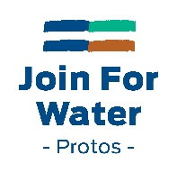 | 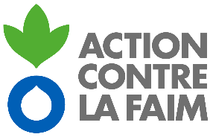 |  | 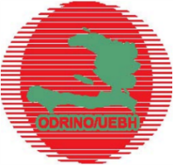

Table des matières
Mise en contexte 3
Objectifs de la mission 3
Description du mandat 4
4.1 État des lieux 4
4.2 Diagnostic 4
4.2.1 Objectifs 4
4.2.2 Description du travail 4
4.3 Le cadre stratégique pour l’opérationnalisation des recommandations. 5
4.3.1 Objectifs 5
4.3.2 Description du travail 5
Méthodologie dans laquelle est inscrit ce travail 6
Livrables exigés 6
Profil du prestataire 6
Modalité d’exécution 7

Mise en contexte
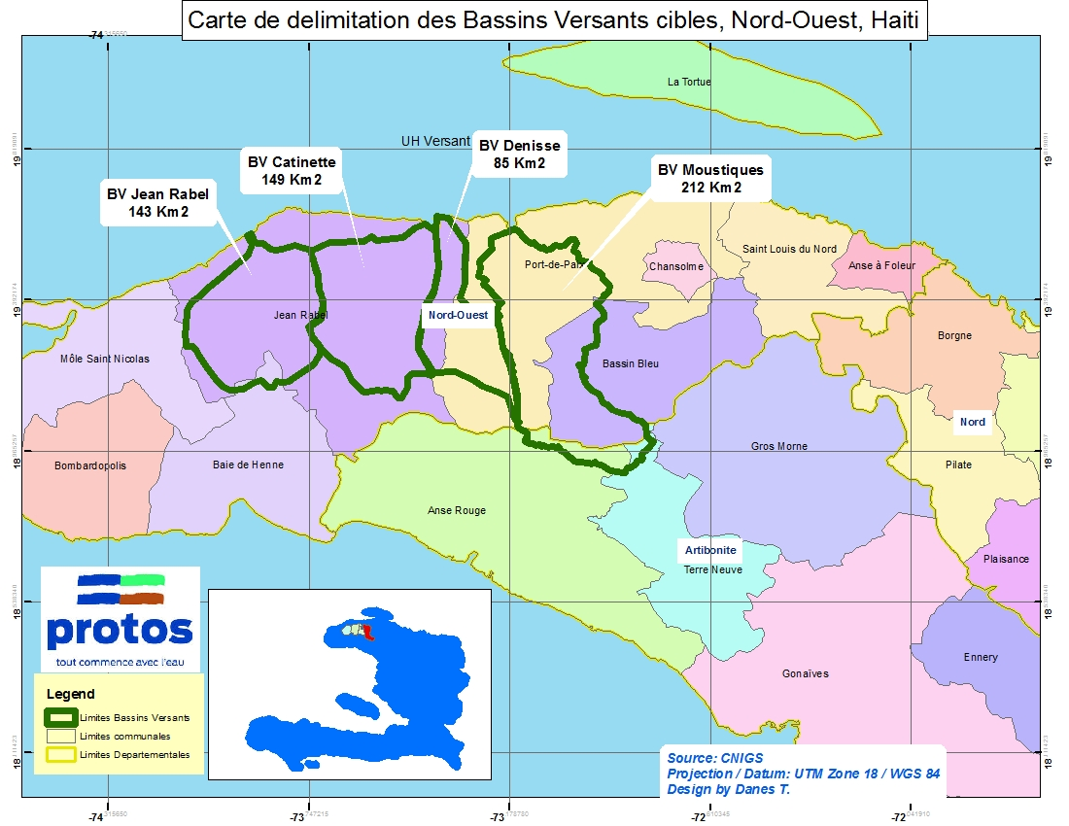
Depuis des milliers d’années, les femmes, les enfants, les minorités constituent des groupes vulnérables par rapport à l’accès aux ressources. De ce fait, pour favoriser l’équité entre les catégories sociales, des initiatives sont entreprises tant par les gouvernements, par la société civile que par les ONGs afin de donner plus de chance aux groupes vulnérables.
Dans le contexte de la société patriarcale haïtienne, ces initiatives trouvent toute leur place pour une société plus égalitaire.
Dans le cadre du projet GIRE-SECALM exécuté par le consortium JfW/Protos-ODRINO-ACF-HEIFER (2019-2022) et Collaborer Ensemble pour l’eau/ MYP exécuté par JfW/Protos et ODRINO (2017-2021) dans les bassins versants (BV) de Catinette, Denisse et Moustiques, les partenaires souhaitent atteindre une meilleure intégration de genre (relation équitable hommes-femmes) et une inclusion des femmes, jeunes et autres groupes vulnérables aux différentes activités (protection sociale, production agricole et transformation, élevage, aménagement de bassins versants et la gestion et gouvernance de l’eau agricole, de l’eau potable et des bassins versants).
Les 3 BV (Catinette, Denisse et Moustiques) totalisent une superficie de 456 km². L’ensemble de ce vaste territoire est sous l’influence d’un climat sec et reçoit de façon irrégulière environ 800 mm de pluie par année. Les plateaux de Haut Moustique, Mahotière et Raymond jouissent d’un micro-climat semi humide du fait de l’altitude.
Les céréales (mais, sorgho), les tubercules, la banane (surtout à Moustiques) et certaines légumineuses sont les filières agricoles dominantes de cette zone. L’irrigation par épandage de crue est la pratique utilisée par les planteurs au niveau des plaines irrigables de ces 3 bassins versants.
Pour mieux comprendre le contexte d’évolution du genre et l’inclusion des femmes, jeunes et des groupes vulnérables dans les activités de développement communautaires en général, et plus spécifiquement dans le cadre des activités du programme GIRE-SECALM et MYP, une étude de diagnostic de la situation genre et inclusion dans ces zones va être réalisée dans l’objectif d’aboutir à des recommandations claires et réalistes pour la définition de la stratégie genre à mettre en œuvre et l’élaboration d’un plan d’action afin d’arriver à une intégration de genre et une inclusion de femmes, jeunes et autres groupes vulnérables au sein des activités.
Après le diagnostic le/la consultant/te sera aussi en charge de réaliser des sessions de formation/coaching pour les RH du projet leur permettant de mettre en œuvre les recommandations formulées.
Finalement, une mission de suivi des recommandations coaching des RH du projet est prévue après 6 mois.

Objectifs de la mission
Spécifiquement, cette étude vise à :
Etape I : Diagnostic
- Réaliser un état des lieux de la situation de genre et l’inclusion des femmes, hommes, jeunes, personnes vivant avec un handicap et autres groupes vulnérables (Genre et Inclusion/G&I) dans les zones d’intervention.
- Réaliser le diagnostic de la situation G&I dans les trois bassins versants du projet avec un accent particulier par rapport à la prise en compte de l’aspect G&I dans les activités de protection sociale, production agricole et transformation, élevage, aménagement de bassins versants et la gestion et gouvernance de l’eau agricole, de l’eau potable et des bassins versants dans les projets GIRE-SECALM et MYP.
- Identifier à partir de l’état de lieu et du diagnostic, les obstacles et enjeux liés au G&I;
- Faire des recommandations au niveau de la stratégie genre à mettre en œuvre avec plan d’action en appui) qui tient en compte la culture, les situations socio-économiques et les réalités environnementales des zones d’intervention pour intégration de genre et l’inclusion de femmes, jeunes et groupes vulnérables dans les actions de développement en général et plus précisément dans le cadre des activités des projets GIRE-SECALM et MYP.
Etape II : Formation et suivi
- Former les RH du projet en G&I afin qu’ils puissent mettre en œuvre les recommandations de la phase diagnostic

- Réaliser une mission de coaching des RH et suivi des recommandations après 6 mois

Description du mandat

État des lieux
4.1.1 Objectifs
- Identifier les différentes structures associatives mixtes/de femmes et de jeunes existant dans les 3 bassins versants en question ;
- Identifier les principales occupations des femmes, hommes et jeunes (femmes et hommes) dans la zone d’intervention. Identifier les postes occupés par les femmes, hommes et les jeunes (femmes et hommes) dans les structures associatives mixtes/jeunes
- Identifier le niveau d’implication des femmes, hommes et des jeunes (femmes et hommes) dans les actions de développement réalisées au sein des activités mises en œuvre dans le cadre de GIRE-SECALM et MYP.
- Décrire les processus de décision au sein des ménages bénéficiaires, en lien avec les différents appuis fournis
- Identifier les blocages spécifiques à l’avancement socio-économiques des hommes et des femmes ciblés qui pourraient entraver le processus de graduation des ménages du filet de protection social.
- Identifier les services de protection et d’accompagnement disponibles pour les victimes de violence basée sur le genre

4.1.2 Description du travail
La réalisation de l’état des lieux au niveau de ces bassins versants doivent fournir des informations sur les éléments suivants :
- Un inventaire des différentes structures associatives mixtes, de femmes et de jeunes existantes dans les 3 bassins versants œuvrant dans les activités de développement communautaire avec des informations sur leur zones et domaines d’intervention ;
- Le degré d’implication des femmes, hommes et jeunes (femmes et hommes) dans les actions de développement entreprises par les structures associatives ;
- Types d’activités pratiquées majoritairement par des hommes, femmes et jeunes (femmes et hommes) ;
- La position des hommes, femmes, de jeunes (femmes et hommes) dans les structures mixtes et de jeunes (postes occupés/responsabilité/leadership);
- Le niveau d’implication des femmes, hommes et des jeunes (femmes et hommes) dans les actions de développement réalisées au sein des activités mises en œuvre dans le cadre de GIRE-SECALM et MYP.

Diagnostic
4.2.1 Objectifs
- Diagnostiquer les obstacles liés à la participation des femmes et des jeunes dans les actions de développement communautaire et plus spécifique dans les activités de mise en œuvre dans le cadre de GIRE-SECALM et MYP, ainsi que les causes de ces obstacles dans les bassins versants concernés par l’étude ;
- Prioriser les causes des obstacles liées au genre et à une inclusion de femmes, de jeunes et d’autres groupes vulnérables.
4.2.2 Description du travail
De façon spécifique, le diagnostic doit aborder les aspects suivants :
- Analyser le contexte par rapport au genre et l’inclusion de femmes, jeunes et groupes vulnérables aux actions de développement dans les 3 bassins versants et analyser le G&I au sein des activités de mise en œuvre dans le cadre de GIRE-SECALM et MYP.
- Faire une analyse globale de la situation des hommes, femmes et jeunes (femmes et hommes) avec une attention particulière sur les aspects suivants :
  - Niveau académique ;
  - Occupations sociales
  - Niveau économique,
  - Pratiques culturelles et croyances favorisant ou défavorisant le G &I

Le cadre stratégique pour l’opérationnalisation des recommandations pour l’intégration de G&I dans les actions de mise en œuvre du projet GIRE-SECALM et MYP.

4.3.1 Objectifs
- Faire des recommandations claires et réalistes en fonction des causes des problèmes diagnostiqués relatifs au genre et à l’inclusion
- Élaborer un cadre pour la définition de la stratégie genre et sa mise en œuvre (plan d’action et indicateurs à suivre pour chaque recommandation)
- Proposer un plan de formation tenant compte des principaux problèmes diagnostiqués
- Définir des mécanismes de suivi pour les recommandations
4.3.2 Description du travail
A cette phase du travail, les informations suivantes seront fournies :
- Les recommandations à prendre en compte pour l’intégration de genre et l’inclusion de femmes, jeunes et groupes vulnérables dans les activités des projets GIRESECALM et MYP/ l’intégration des jeunes et des femmes dans les actions de développement ;
- Les stratégies/méthodologie à adopter pour la prise en compte des recommandations formulées par l’étude ;
- Proposition d’indicateurs à suivre pour chaque recommandation ;
- Définition des indicateurs (pour que tout le monde ait la même compréhension des indicateurs) ;
- Plan de formation (thèmes, public cible, calendrier, ressources nécessaires, ……..);
- Temps nécessaire pour évaluer la prise en compte des recommandations ;

Formation des RH du projet et coaching

4.4.1 Objectifs
- Former les RH du projet en G&I à travers des exercices pratiques afin de les habiliter à mettre en œuvre les recommandations de la phase diagnostic

4.4.2 Description du travail
A cette phase du travail :
- Faciliter une séance de formation/coaching pour les RH du projet des 4 organisations de mise en œuvre

  - Réaliser une mission de coaching des RH et suivi des recommandations après 6 mois

4.5.1 Objectifs
- Suivre l’évolution par rapport aux recommandations faites et proposer des ajustements éventuels

4.5.2 Description du travail
A cette phase du travail :
- Réalisation d’une mission de suivi et formulation des recommandations pour la suite de l’implémentation des activités
- Organiser une formation/atelier de formation/coaching avec les RH du projet.

Méthodologie dans laquelle est inscrit ce travail
Cette étude se réalise dans le but de diagnostiquer la situation de genre et l’inclusion de femmes, jeunes et autres groupes vulnérables dans les 3 bassins versants où interviennent les projets GIRE-SECALM et MYP en vue de faire des recommandations pour une meilleure intégration du G&I dans les actions de développement en général et de mise en œuvre des projets cités plus haut plus concrètement. Des recommandations claires et réalistes, un plan de formation et des mécanismes de suivi, entre autres, pour la prise en compte de l’aspect genre et inclusion dans ces BV doivent résulter de cette étude. Pour ce faire, la méthodologie suivante doit être suivie.
- Réalisation de transect pour une meilleure compréhension des zones sous étude et un début de familiarisation avec la réalité des communautés des versants concernés ;
- Réalisation des visites au niveau de certains marchés des 3 bassins versants pour en faire une idée des activités commerciales et la participation de femmes, hommes et jeunes. Ces études permettront aussi d’avoir une idée sur les flux de produits et les agents économiques ;
- Réalisation d’inventaire des différentes structures de femmes, de jeunes et mixtes existant dans les zones concernées par l’étude – au-delà des structures intégrées au sein du projet GIRE-SECALM et MYP. Cet inventaire permettra d’avoir des informations sur les types de structures existant, les zones et domaines d’intervention ; les personnes de contact, … ;
- Faire des échantillons représentatifs des structures (amont, médian, aval) des versants en vue de réaliser des ateliers de travail avec les comités de ces structures (femmes, structures mixtes et structures de jeunes) ;
- Participer aux activités des projets GIRESECALM et MYP pour faire une idée de la participation de femmes et jeunes filles dans les structures mixtes (position dans la prise de décisions, leadership, etc.)
- Réalisation d’enquêtes et de focus groupes pour la collecte d’informations.
- Rencontre avec les acteurs du consortium GIRE-SECALM pour en faire une idée de la prise en compte de l’aspect genre et inclusion dans la mise en œuvre du projet par ces acteurs ;
- Elaboration du rapport final avec les recommandations et indicateurs pour le suivi.
- Organisation d’un atelier de travail/formation pour les RH de mise en œuvre
- Organisation d’une mission de suivi après 6 mois pour apprécier l’évolution et ajuster, si nécessaires, les recommandations
- Organisation d’un atelier de coaching pour les RH pendant la mission de suivi
Il est à noter que les résultats seront présentés aux acteurs de terrain pour validation. Le rapport sera considéré comme final après la prise en compte des remarques, commentaires éventuels des communautés lors des séances de validation. Les frais de restauration liés aux sessions de validation et des ateliers de travail seront supportés par les projets.
.

Livrables exigés
Un rapport final avec au moins 5 grandes parties :
- État des lieux de la situation genre et inclusion en général dans les 3 bassins versants concernés par l’étude et en particulier au sein des projets GIRE-SECALM et MYP;
- Diagnostic des causes des problèmes par ordre d’importance liés au genre et à l’inclusion en général et en particulier au sein des projets GIRE-SECALM et MYP;
- Principales recommandations pour améliorer la situation constatée;
- Un cadre pour l’opérationnalisation des recommandations avec stratégie et méthodologie à adopter, indicateurs à suivre, les différentes activités à réaliser, les périodes d’évaluation, les ressources (humaines, matérielles et financières) nécessaires, etc.
- Un plan de formation détaillé au profit des groupes cibles tenant compte des recommandations de l’étude.
- Une formation adressée aux RH du projet
- Une mission de suivi avec atelier de formation/coaching après 6 mois

Profil du prestataire
Le prestataire doit répondre aux exigences suivantes :
- Être une firme Haïtienne ou un/e consultant/te ou un groupe de consultants/tes spécialisé/e. Dans le cas d´un groupe de consultants/tes ou de sous-traitance, il faudra détailler les compétences et les responsabilités de chacun des consultants/tes ou des sous-traitants;
- Disposer d’une expertise reconnue en genre et développement ou toute autre compétence similaire ;
- Prouver des expériences réussies dans la conduite d’études similaires en Haiti ;

Modalité d’exécution
Obligations et responsabilités :
La firme ou le/la prestataire de service aura pour obligation et responsabilité de :
- Délivrer les résultats attendus de la mission de consultation et remplir ses obligations de façon diligente et avec efficacité conformément aux méthodes et techniques acceptées préalablement par les parties.
- Utiliser la méthodologie appropriée et des procédés sûrs et efficaces.
- Réaliser les activités définies dans les termes de référence dans les délais indiqués dans le contrat.
- Offrir un comportement irréprochable vis-à-vis des membres de la communauté dans laquelle il/elle intervient.
- S’interdire, lui ainsi qu’à ses sous-traitants (si d’application), pendant la durée de contrat, l’utilisation du matériel du commanditaire pour exécuter des travaux ou fournir des services liés à d’autres activités ;
- Avoir un comportement responsable par rapport à la pandémie de la COVID-19;
- S’assurer que les consignes des autorités sanitaires haïtiennes sont respectées pendant toutes les activités liées à cette étude;
- Obtenir par écrit l’approbation préalable de Protos/Join for Water avant de :
  - Changer d’autres membres de l’équipe de travail (si d’application) dont la liste a été soumise préalablement dans l’offre technique acceptée ;
  - Prendre toute autre mesure devant avoir des impacts négatifs sur le projet.
- S’engager à ne pas divulguer des informations confidentielles relatives au présent contrat.

Calendrier et délai :
- La date limite de remise des offres est fixée au 12 mars 2021, 16h.
- Signature du contrat et démarrage de l’étude : 22 mars 2021
- Durée maximum du diagnostic: 60 jours (y inclus la mission de suivi après 6 mois).

L’Offre
- Les firmes /consultants/tes intéressés/ées par cet appel d’offres, devront présenter leurs offres conformément à l’information contenue dans ces Termes de Référence.
- L’offre devra suivre toutes les spécifications des termes de référence ci-dessus :
- Méthodologie et procédures :
  - Portée de l’étude; [Maximum 1.5 page]
  - Méthodologie spécifique qui sera appliquée pour une réalisation satisfaisante des activités; [Maximum 3 pages]
  - Plan de travail détaillé;
  - Chronogramme : calendrier, séquence et durée des activités proposées.
  - Budget : La proposition devra être détaillée en dollars américains
- Les expériences de la firme ou des consultants/tes en lien à l’étude;
- L’équipe de travail proposée :
  - Profil du/de la consultant/te ou des membres de l’équipe (années d’expérience, diplômes). Le C.V du/de la consultant/te ou des personnes proposées devra être joint au dossier.

Informations complémentaires avant la date limite de remise des offres.
Les soumissionnaires peuvent envoyer leurs questions par écrit à l'adresse suivante, avant le 10 mars 16h00
info.haiti@protos.ong
Soumission des offres
Les offres doivent être présentées selon la modalité suivante :
- Offre technique : version électronique uniquement et portant l’intitulé «Diagnostic de la situation genre et inclusion dans les BV MDC » à l’adresse :

info.haiti@protos.ong

- Offre financière : version papier UNIQUEMENT et portant l’intitulé « Diagnostic de la situation genre et inclusion dans les BV MDC » à l’adresse suivante :
Protos, Rue des Pins 17, Delmas 95

Évaluation des offres
Les offres seront évaluées selon les critères suivants :
 | Critères | Score
Offre technique | - Expérience du/de la consultant/te ou de la firme/du groupe de consultants/tes  - Expérience du/de la consultant/te ou des personnes proposées pour l’étude  - Cohérence de la proposition  - Calendrier réaliste  - Qualité de la présentation | 60/100
Offre financière | Rapport qualité/prix | 40/100

